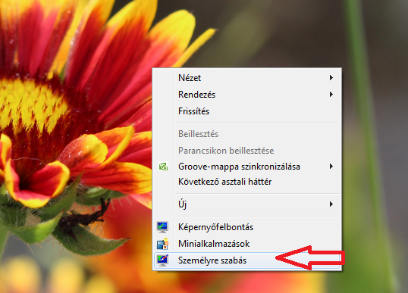**Háttérkép beállítása**

1. Kattintsunk jobb egér gombbal az asztalon!

2. A megjelenő panelen válasszuk ki a *Személyre szabás*-t! (Bal klikk)

3. A megjelenő ablakban tudjuk megváltoztatni az asztal hátterét. Lehetőségünk van további hátterek letöltésére is az Internetről.  
Kattintsunk bal egér gombbal a [További témák az interneten](https://support.microsoft.com/hu-hu/help/13768/desktop-themes-featured) feliratra!

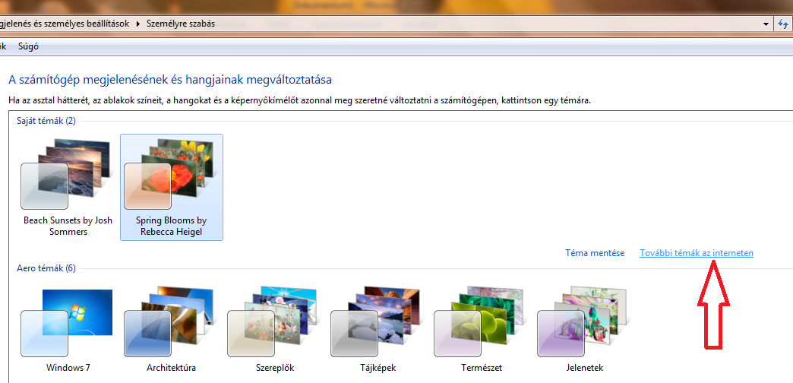

4. Az adott kategóriák közül válasszuk ki, hogy melyik asztali témát akarjuk számítógépünkre letölteni, ezután kattintsunk bal egér gombbal a *Letöltés*-re! Ha szükséges, erősítsük meg döntésünket az *OK* gombra kattintással! A letöltött téma egyik képe már meg is jelent háttérképként.

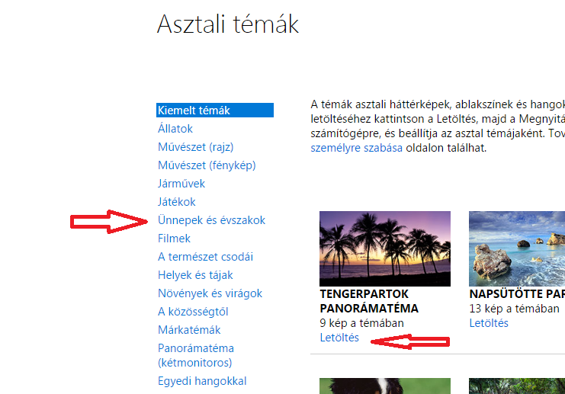

5. Ha a letöltött téma másik képét szeretnénk beállítani háttérnek, kattintsunk jobb egér gombbal ismét az asztalon: *Következő asztali háttér*